ISTRSKA BELICA – Baredi 2018 (obrano – ni novih podatkov)

Vsebnost olja v laboratorijski oljarni

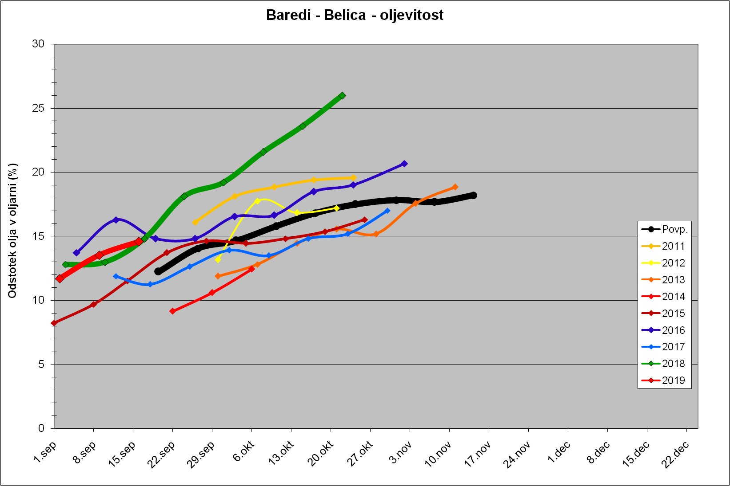

Trdota plodov pri sorti Istrska belica
